**Compagnie Lieren**

**waar muziek en woord verbinden**

voor klein en groter

**Technische fiche**

* Productie: Achiel

Verantwoordelijke

* Karen Vandenbranden +32 484 65 64 76:
* Lien Vermeiren +32 498 65 87 80
* E-mail: [compagnielieren@gmail.com](mailto:compagnielieren@gmail.com)

Techniek:

Licht en geluid: Priskilla deck: +32 473 48 64 97

Cast:

* Karen Vandenbranden
* Lien Vermeiren
* Johan Vandenbranden

| Aankomst techniek | 2,5 uur voor aanvang van de vertoning |
| --- | --- |
| Aankomst acteurs | Idem |
| Sound check | 2 uur voor aanvang |
| Afbouw en opruim | 1 uur na de opvoering |

Het nodige speelvlak

Bij voorkeur: 6 m front en 4 m diepte

Belichting/licht:

• Algemeen warmwit frontlicht over de gehele scène.

• Algemeen groen licht om aan het warm wit toe te voegen over de gehele scène.

• Algemeen amber licht om aan het warm wit toe te voegen over de gehele scène.

• Algemeen blauw licht om aan het warm wit toe te voegen over de gehele scène.

• Eén profielspot warm wit om een cirkel van ongeveer 1,5 meter uit te lichten.

“Ik heb enkel conventioneel licht op het plan gezet, omdat de meeste culturele centra enkel conventioneel belichting hebben.

Als ze toch led verlichting hebben kunnen ze de laatste trek (die op 5 meter van de podiumrand staat).” CC Lebbeke

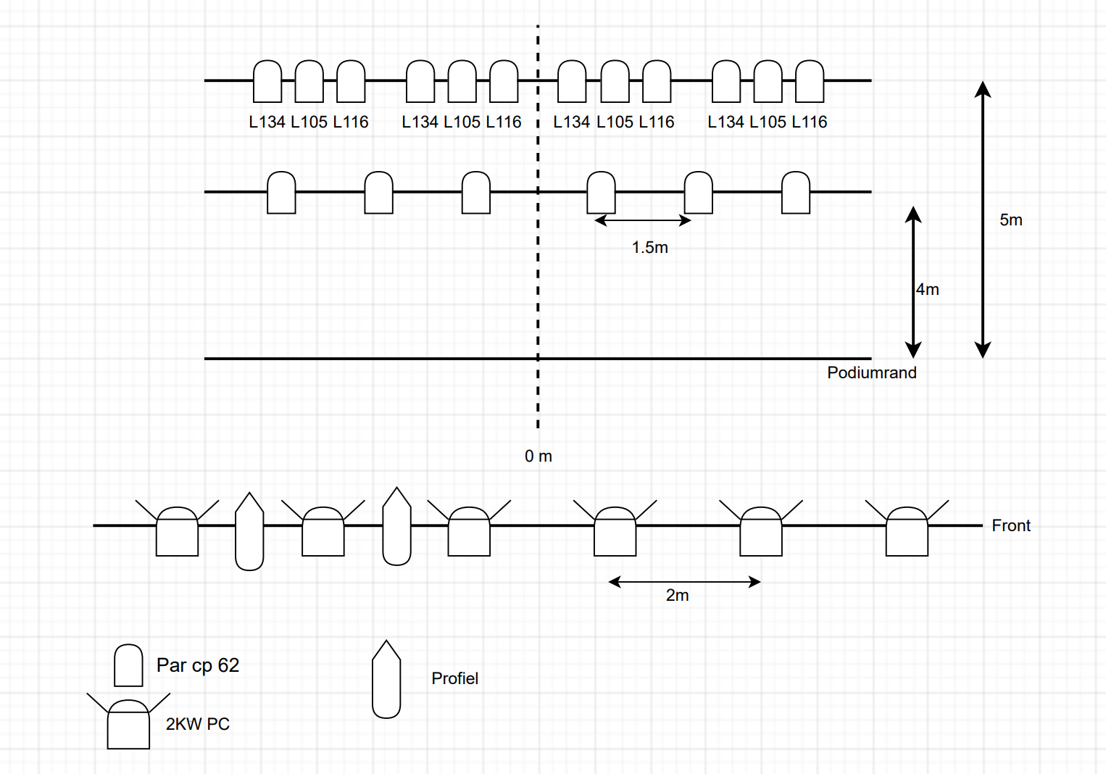

Geluid

Versterking en mengpaneel worden voorzien door zaalverantwoordelijke.

| **Channel** | **Instr** | **Mic** | **48V** | **Effects** |
| --- | --- | --- | --- | --- |
| 1 | Vox Lien | Wireless Headset |  | Rev 1 - Dly |
| 2 | Vox Johan | Wireless Headset |  | Rev 1 - Dly |
| 3 | Vox Karen | Wireless Headset |  | Rev 1 - Dly |
| 4 | Harp | Ja |  | Rev 3 |
| 5 | Keyboard L | DI | x | Rev 2 |
| 6 | Keyboard R | DI | x | Rev 2 |
| 7 | Klarinet | Ja |  | Rev 4 |
| 8 | ukelele | Ja |  | Rev 5 |

Het theater voorziet monitors 3 stuks op het speelvlak

Gescheiden aux lines, mixen van stemmen en instrumenten.

Kleedkamer & catering

* + Graag een aparte ruimte waar de acteurs zich kunnen omkleden waar wasmogelijkheid is voorzien. En waar waardevolle en persoonlijke veilig kunnen achtergelaten worden.
  + Een frisdrank, plat en bruis water is steeds welkom.

Projectie: Beamer, scherm en verduistering te voorzien door de zaalverantwoordelijke. Aansluiting van de beamer gebeurt met een HDMI aansluiting.